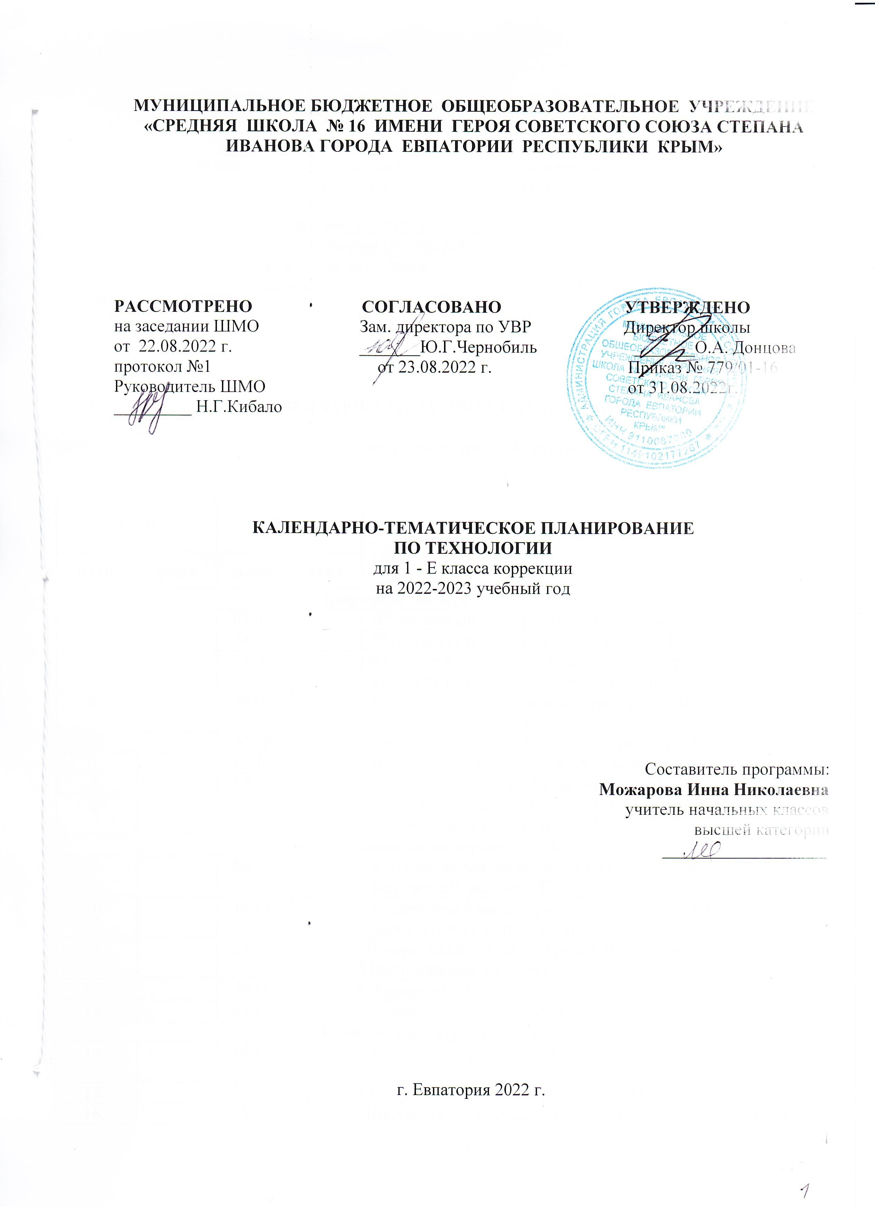

МУНИЦИПАЛЬНОЕ БЮДЖЕТНОЕ ОБЩЕОБРАЗОВАТЕЛЬНОЕ УЧРЕЖДЕНИЕ
«СРЕДНЯЯ ШКОЛА № 16 ИМЕНИ ГЕРОЯ СОВЕТСКОГО СОЮЗА СТЕПАНА ИВАНОВА ГОРОДА ЕВПАТОРИИ РЕСПУБЛИКИ КРЫМ»

РАССМОТРЕНО СОГЛАСОВАНО УТВЕРЖДЕНО
на заседании ШМО Зам. директора по УВР Директор школы
от 22.08.2022 г. _______Ю.Г.Чернобиль _______О.А. Донцова
протокол №1 от 23.08.2022 г. Приказ № 779/01-16
Руководитель ШМО от 31.08.2022г.
_________ Н.Г.Кибало

КАЛЕНДАРНО-ТЕМАТИЧЕСКОЕ ПЛАНИРОВАНИЕ
ПО ТЕХНОЛОГИИ
для 1 - Е класса коррекции
на 2022-2023 учебный год

Составитель программы:
Можарова Инна Николаевна
учитель начальных классов
высшей категории
_____________________

г. Евпатория 2022 г.

Тематическое планирование

№ п/п | Наименование  разделов и тем | Количество часов
1. | Природная мастерская | 8
2. | Пластилиновая мастерская | 5
3. | Бумажная мастерская | 20
 | Всего | 33

КАЛЕНДАРНО-ТЕМАТИЧЕСКОЕ ПЛАНИРОВАНИЕ

по технологии в 1-Е классе

№ пп |  | Дата |  | Тема урока.
план | факт | план | факт
Природная мастерская ( 8 ч )
1. |  | 07.09 |  | «Рукотворный и природный мир города». ТБ.
2. |  | 14.09 |  | «Рукотворный и природный мир села». ТБ.
3. |  | 21.09 |  | «Природа и творчество. Природные материалы». Экскурсия в природу. Первичный инструктаж. ТБ.
4. |  | 28.09 |  | Работаем с природными материалами. Рабочее место.  Листья и фантазии. ТБ.
5. |  | 05.10 |  | Семена и фантазии. Веточки и фантазия. ТБ.
6. |  | 12.10 |  | Фантазии из шишек, желудей и каштанов. ТБ.
7. |  | 19.10 |  | То такое композиция? Композиция из листьев. ТБ.
8. |  | 26.10 |  | Что такое орнамент? Орнамент из листьев. Природный материал. Как их соединить? ТБ.
Пластилиновая мастерская ( 5 ч )
9. |  | 09.11 |  | Материалы для лепки. Что может пластилин?  Баночка для мелочей. ТБ.
10. |  | 16.11 |  | В мастерской кондитера. Как работает мастер? Узор из пластилиновых шариков в крышке . ТБ.
11. |  | 23.11 |  | В море. Какие цвета и формы у морских обитателей? Пластилиновая живопись. ТБ.
12. |  | 30.11 |  | Аквариум. ТБ.
13. |  | 07.12 |  | Аквариум. Закрепление. ТБ.
Бумажная мастерская (20 ч )
14. |  | 14.12 |  | Мастерская Деда Мороза и Снегурочки. Ёлки из бумажных полос. ТБ.
15. |  | 21.12 |  | Скоро новый год! Снежинки Деда Мороза. ТБ.
16. |  | 28.12 |  | Школа оригами. Основные условные обозначения оригами. ТБ.
17. |  | 11.01 |  | Заготовка квадратов разного размера. Базовые формы оригами. ТБ.
18. |  | 18.01 |  | Обитатели пруда. Какие секреты у оригами? ТБ.
19. |  | 25.01 |  | Фигурки оригами. «Бабочка». ТБ.
20. |  | 01.02 |  | Фигурки оригами. "Бабочка". Закрепление. ТБ.
21. |  | 08.02 |  | Животные зоопарка. Какие секреты у оригами? ТБ.
22. |  | 15.02 |  | «Наша родная армия». Подарок ко Дню Защитника Отечества. ТБ.
23. |  | 01.03 |  | Весенний праздник 8 марта. Как сделать подарок – портрет? ТБ.
24. |  | 15.03 |  | Одна основа, а сколько фигурок? Фигурка «Божья коровка» ТБ..
25. |  | 22.03 |  | Одна основа, а сколько фигурок? Фигурка «Птица». ТБ.
26. |  | 05.04 |  | Ножницы. Что ты о них знаешь? ТБ.
27. |  | 12.04 |  | Шаблон для чего он нужен? Как изготовить его из листа бумаги? Весенний цветок. ТБ.
28. |  | 19.04 |  | Орнамент в полосе. Для чего нужен орнамент? ТБ.
29. |  | 26.04 |  | Праздники и традиции весны. Какие они? Корзинка для пасхального яйца. ТБ.
30. |  | 03.05 |  | Весна. Какие краски у весны? Весна пришла. ТБ.
31. |  | 10.05 |  | Настроение весны. Что такое колорит? Весенние цветы из креповой бумаги. ТБ.
32. |  | 17.05 |  | Настроение весны. Что такое колорит? Весенние цветы из креповой бумаги. Закрепление. ТБ.
33. |  | 24.05 |  | Итоговый урок за год. «В мире прекрасного». Выставка детских работ. ТБ.

